一、C++基础

1. c++中有哪4个与类型转换相关的关键字？这些关键字各有什么特点，应该在什么场合使用？

答：static_cast:可以实现C++中内置基本数据类型之间的相互转换，enum、struct、 int、char、float等。它不能进行无关类型(如非基类和子类)指针之间的转换。

int c=static_cast<int>(7.987);

如果涉及到类的话，static_cast只能在有**相互联系的类型**中进行相互转换,不一定包含虚函数。

|  |  |
| --- | --- |
| 1  2  3  4  5  6  7  8  9  10  11  12  13  14  15  16 | class A  {};  class B:public A  {};  class C  {};    int main()  {      A* a=new A;      B* b;      C* c;      b=static_cast<B>(a);  // 编译不会报错, B类继承A类      c=static_cast<B>(a);  // 编译报错, C类与A类没有任何关系      return 1; |

const_cast: const_cast操作不能在不同的种类间转换。相反，它仅仅把一个它作用的表达式转换成常量。它可以使一个本来不是const类型的数据转换成const类型的，或者把const属性去掉。

reinterpret_cast: （interpret是解释的意思，reinterpret即为重新解释，此标识符的意思即为数据的二进制形式重新解释，但是不改变其值。）有着和C风格的强制转换同样的能力。它可以转化任何内置的数据类型为其他任何的数据类型，也可以转化任何指针类型为其他的类型。它甚至可以转化内置的数据类型为指针，无须考虑类型安全或者常量的情形。不到万不得已绝对不用。

dynamic_cast主要用于类层次间的上行转换和下行转换，还可以用于类之间的交叉转换。

在类层次间进行上行转换时，dynamic_cast和static_cast的效果是一样的；

在进行下行转换时，dynamic_cast具有类型检查的功能，比static_cast更安全。

https://www.cnblogs.com/rednodel/p/5800142.html

1. 虚函数？

答：虚函数的作用是允许在派生类中重新定义与基类同名的函数，并且可以通过基类指针或引用来访问基类和派生类中的同名函数。由虚函数实现的动态多态性就是：同一类族中不同类的对象，对同一函数调用作出不同的响应。<https://www.cnblogs.com/jianyungsun/p/6361670.html>

1. 定义一个空的类型，里面没有任何成员变量和成员函数。对该类型求sizeof,结果为？
   1. 答：结果为1，声明该类型的实例时，必须在内存中占有一定的空间，否则无法使用这些实例。至于占用多少内存，由编译器决定。在Visual Studio中，每个空类型的实例占用1字节的空间。
   2. 若添加一个构造函数和析构函数，再求sizeof呢？答：仍为1，调用构造和析构只需要知道函数地址即可，地址只与类型相关，与类型实例无关，不会在实例中添加额外的信息。
   3. 将析构函数标记为虚函数呢？答：C++的编译器一旦发现一个类型中有虚函数，就会为该类型生成虚函数表，并在该类型的每一个实例中添加一个指向虚函数表的指针。在32位机器上，一个指针占4字节空间，求sizeof得到4，如果是64位的机器，则占8字节，得8。
2. C++标准不允许拷贝构造函数传值参数，会无休止递归调用导致栈溢出。应把传值参数改成常量引用。
3. 三种访问权限：public:可以被任意实体访问，protected:只允许子类及本类的成员函数访问
4. private:只允许本类的成员函数访问
5. 定义类的数据成员时，若在定义时未指明访问限定符，默认为private., 在编写函数时，尽量按引用方式传递参数，这样可以避免调用复制构造函数，可以极大地提高程序效率。
6. 普通类成员只能通过实例化对象访问，静态类成员还可以通过类名直接访问，访问时用：：域访问符。在定义静态数据成员时，要在类体外部对静态数据成员初始化。静态数据成员是被所有类对象共享的。
7. 空类也会被实例化，编译器会给类隐含添加一个字节，故空类的sizeof()结果为1；sizeof()用来计算字符串的长度时包含”\0”，strlen()统计的长度不包含”\0”。构造函数、析构函数都不归入sizeof()统计范围之内。虚函数由于要维护在虚函数表中的位置，故要占据一个指针的大小。静态成员也不归入sizeof()统计范围。总起来说，类的大小与非静态成员大小和虚函数有关，与其他普通成员函数无关。类的大小也遵守内存分配时的字节对齐规则：

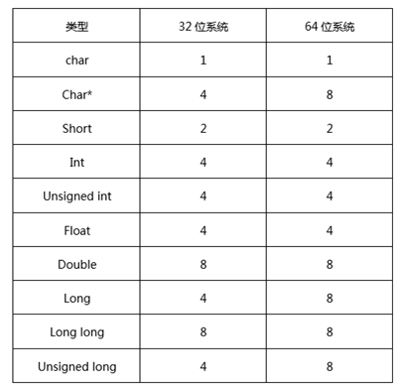

10. 引用和指针的区别

引用是一个变量的别名，引用被创建的同时必须被初始化，指针可以在任何时候被初始化；不能有NULL引用，引用必须与合法的存储单元关联，指针则可以是NULL；引用一旦被初始化，就不能改变引用关系，指针则可以随时改变所指的对象。

# 二、C++ STL

STL主要包含容器、算法和迭代器三个部分。容器实现了大多数数据结构；迭代器类似指针，通过它的有序移动将容器中的元素与算法关联起来，是实现STL的基础。常用的STL包含头文件如下：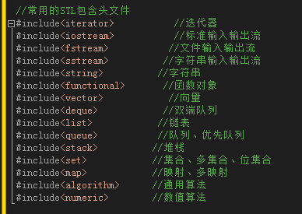

迭代器是STL重要的核心技术，提供了统一访问容器元素的方法。迭代器即指针，可以是所需的任何类型，它是最大好处是使容器与算法分离。因为不同容器中完成相同功能代码的思路大体相同，将其抽象出来就产生了迭代器，这是泛型编程的思想。

# 三、设计模式